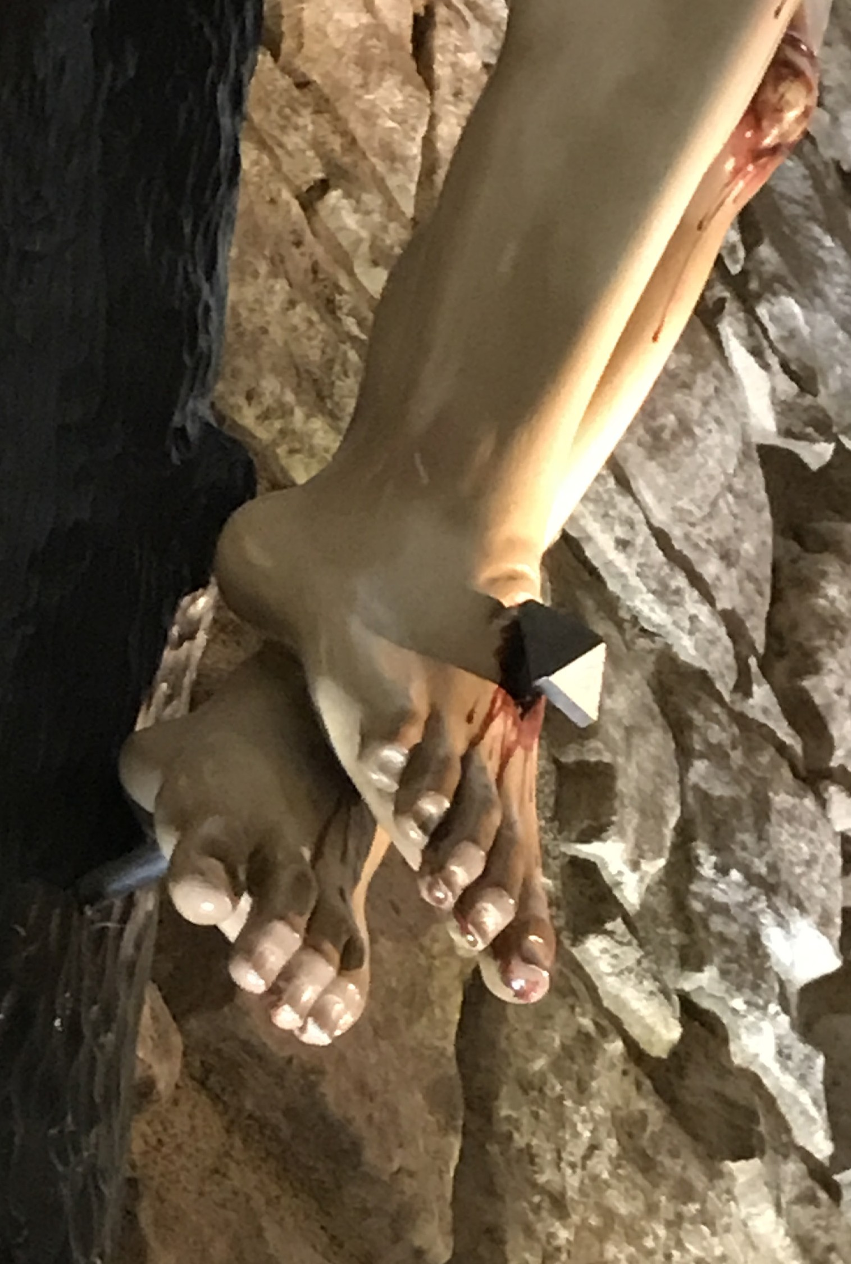
Semana Santa 2020
Datos de la Parroquia
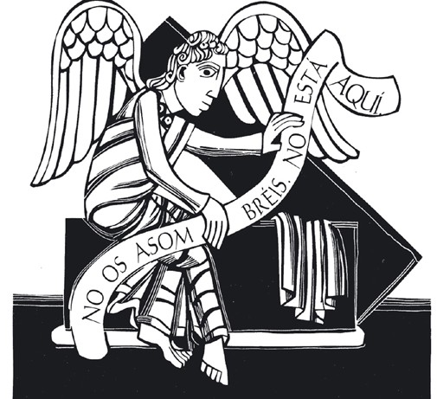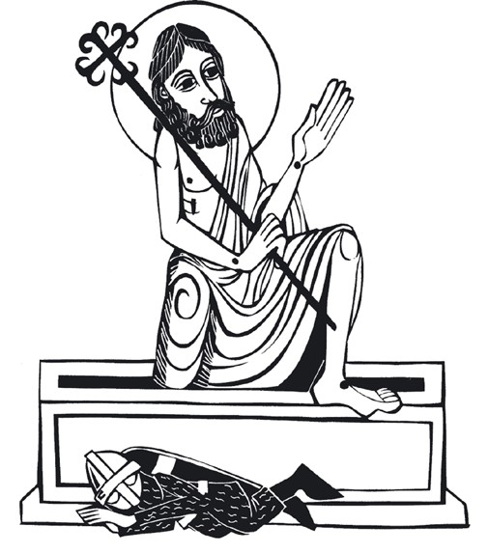El sábado por la noche es una noche santa. La Iglesia está pendiente de una gran alegría: la resurrección del Señor. Vigilantes porque Cristo resucita. Es lo que nos llena de esperanza y de alegría interior. Hay dos signos fundamentales en esta celebración: la luz y el agua. La luz que simboliza a Cristo, la luz que ilumina a todo hombre. El agua que simboliza el Bautismo, el sacramento que nos abre a una vida nueva: la vida de los hijos de Dios

23:00 Vigilia Pascual
01:00 Celebración festiva

12 de Abril. Domingo de Resurrección
10:00
11:30
13:00
20:00

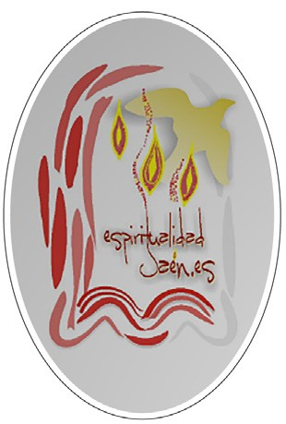

4 de Abril. Sábado de Pasión
Misa anticipada de Domingo de Ramos 20:00

5 de Abril. Domingo de Ramos
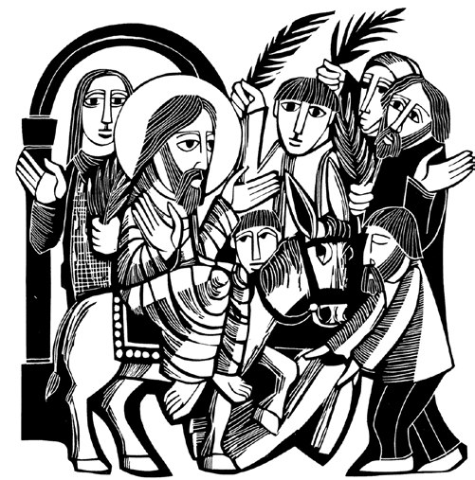Es el pórtico de la Semana Santa. Cristo entra en Jerusalén sobre un borrico y salen a recibirlo aclamándolo como Rey. Lo habían dicho los profetas: el Mesías, el enviado de Dios entraría triunfalmente en Jerusalén. Ese día se hace la procesión con ramos de olivos y otros árboles, que antes se bendicen. En la Misa del día se lee la Pasión del Señor, preparación para vivir todos los misterios de la Semana Grande del año: la Pasión, Muerte y Resurrección de Cristo.

10:00
11:30 Bendición de palmas y ramos 13:00
20:00
6 de Abril. Lunes Santo
20:00
7 de Abril. Martes Santo
20:00
Eucaristía. Y para que se note su entrega, antes nos da pruebas de su amor sin límites: lava los pies a sus discípulos para mostrarles que el mismo amor han de ofrecerlo a los demás, por eso es también el día del amor fraterno.
8 de Abril. Miércoles Santo
20:00

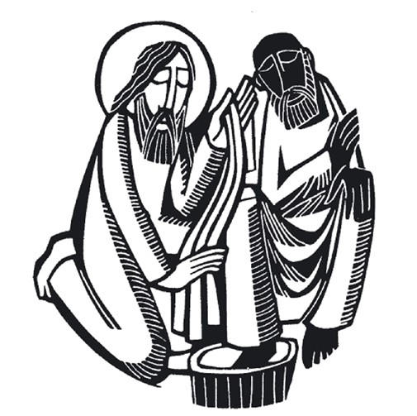20:00 Misa de la Cena del Señor 23:00 Hora Santa
24:00 Vigilia de Adoración

10 de Abril. Viernes Santo. Passio Christi
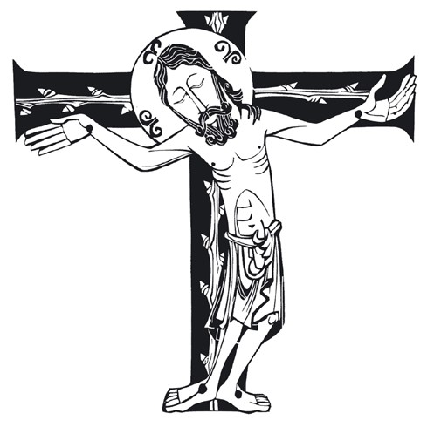Es el día de la muerte del Señor. La cruz es el elemento central, porque el Hijo de Dios se deja clavar en el madero por todos nosotros, para librarnos del pecado y de la muerte. La Cruz, que era un instrumento de tortura, a partir de aquí se convierte en el símbolo del cristiano, signo de salvación. Gran parte de la celebración litúrgica es la adoración de la Cruz. Es un día especial para pedir a Dios por tantas necesidades, nuestras y de todo el mundo, para que Cristo interceda ante el Padre, Él que ofrece al Padre por todos los hombres. Se puede comulgar de la reserva que se ha hecho el día anterior en el monumento.

17:00 Oficios del Viernes Santo

9 de Abril. Jueves Santo. In Coena Domini
11 de Abril. Sábado Santo. Christus resurrexit

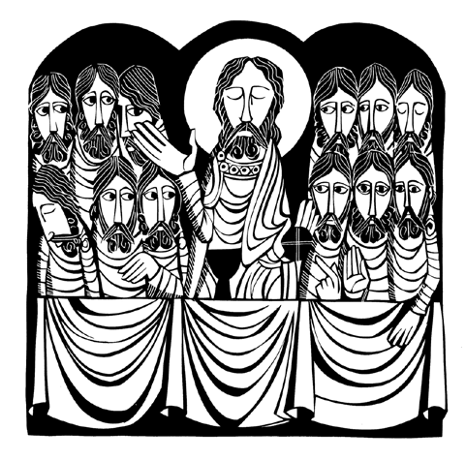Con la Misa que se celebra por la tarde en la Iglesia, comienza lo que se llama “Triduo Pascual”, es decir la parte central de la Semana Santa. Se conmemora la Última Cena del Señor: el Señor se reúne con los suyos e instituye el sacerdocio: da a sus apóstoles (y con ellos a los sacerdotes que vengan detrás) el poder de obrar en su nombre. Es el momento en que tiene lugar la “Primera Misa”: Cristo se nos ofrece como alimento en la
El Sábado Santo es un día de silencio, de
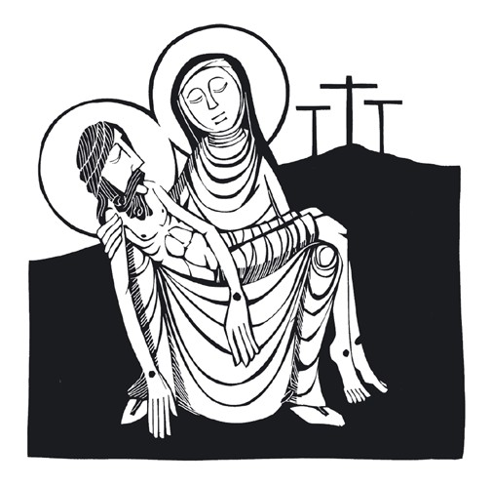meditación profunda. La Iglesia que ha nacido del costado de Cristo permanece en silencio junto al sepulcro del Señor, esperando en oración el momento de su resurrección. Por eso, es el único día del año en que no se celebra el sacrificio de la Misa.
Preparación de la Vigilia

